CONCURSO CAPITAL SEMILLA 2022 - 2023

PLANTILLA DE POSTULACIÓN PROYECTO DE INVERSIÓN INICIAL

Datos Generales

Nombre de la asociación, organización, cooperativa, colectivo o emprendimiento social o comercial
Nombre del presidente, gerente director de la asociación, organización, cooperativa, colectivo o emprendimiento social o comercial
Sector Económico:
Principal Actividad:
Tipo de organización:
Ubicación o dirección:
Correo electrónico de contacto:
Número de teléfono de contacto:
Número de integrantes:
Área de influencia:

Datos del proyecto:

Nombre del proyecto de inversión inicial.
Antecedente del proyecto // breve descripción de su asociación, organización, cooperativa, colectivo o emprendimiento social o comercial (¿qué hace?, ¿desde cuando funciona?,¿por qué se formó?, etc.) máximo 200 palabras.
Señalar las necesidades que les lleva a postular por el capital semilla (máximo 300 palabras).
JUSTIFICACIÓN
¿Por qué se le deben asignar los fondos? y en ¿qué serán invertidos? máximo 200 palabras.

OBJETIVO GENERAL  (Uno solo) | OBJETIVOS ESPECÍFICOS  (2 objetivos máximos) | ACTIVIDADES | ENTREGABLES O EVIDENCIA
 | OE1 | Actividad 1: | Evidencia 1:
 |  | Actividad 2: | Evidencia 2:
 |  | Actividad 3: | Evidencia 3:
 |  | Actividad 4: | Evidencia 4:
 | OE2 | Actividad 1: | Evidencia 1:
 |  | Actividad 2: | Evidencia 2:
 |  | Actividad 3: | Evidencia 3:
 |  | Actividad 4: | Evidencia 4:

Cronograma de implementación del proyecto: (debe incluir las fechas de inicio y final)
Actividades | 2023
 | Marzo |  |  |  | Abril |  |  |  | Mayo
 | 1 | 2 | 3 | 4 | 1 | 2 | 3 | 4 | 1 | 2 | 3 | 4

Registro Presupuestario: (se debe tomar en cuenta el monto estipulado dentro de la convocatoria de Fondos de Capital Semilla 2022 – 2023).

Descripción de la compra | Valor Unitario | Valor Total
Semilla e insumos
Mobiliario y herramientas
Adecuaciones
Logística inicial
Tecnológicos para producción o administrativa básica
Procesos de capacitación interna

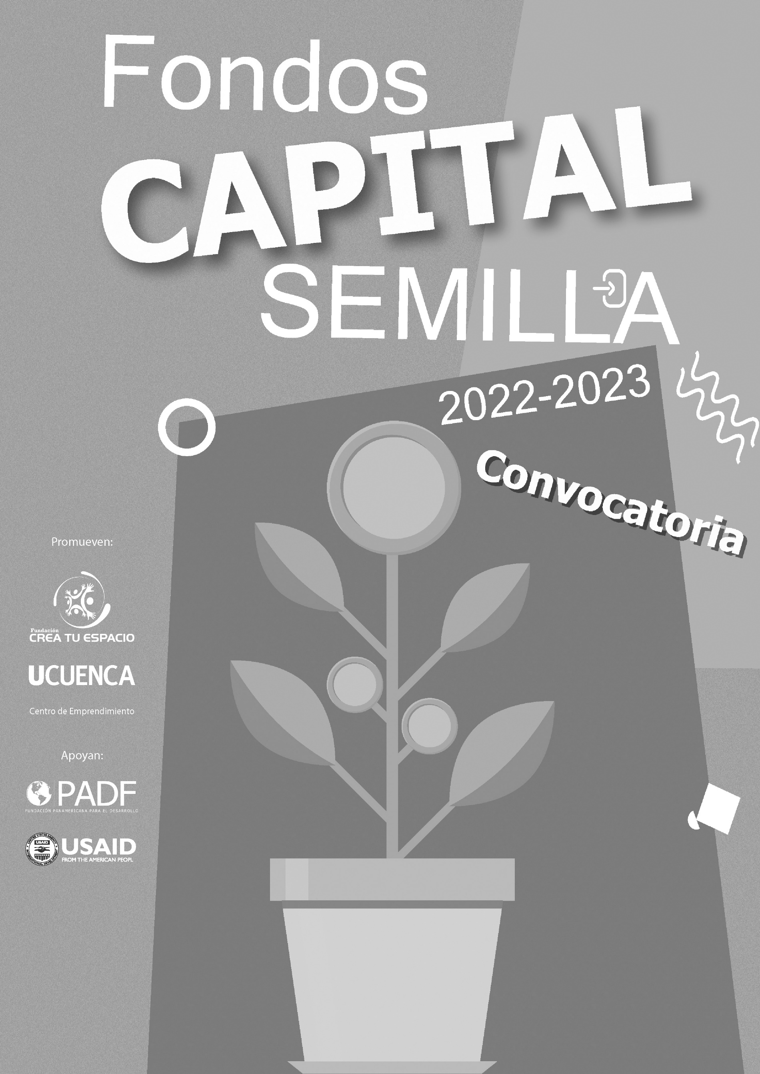

Son las evidencias que se deberá presentar al cumplir cada uno de las actividades.

